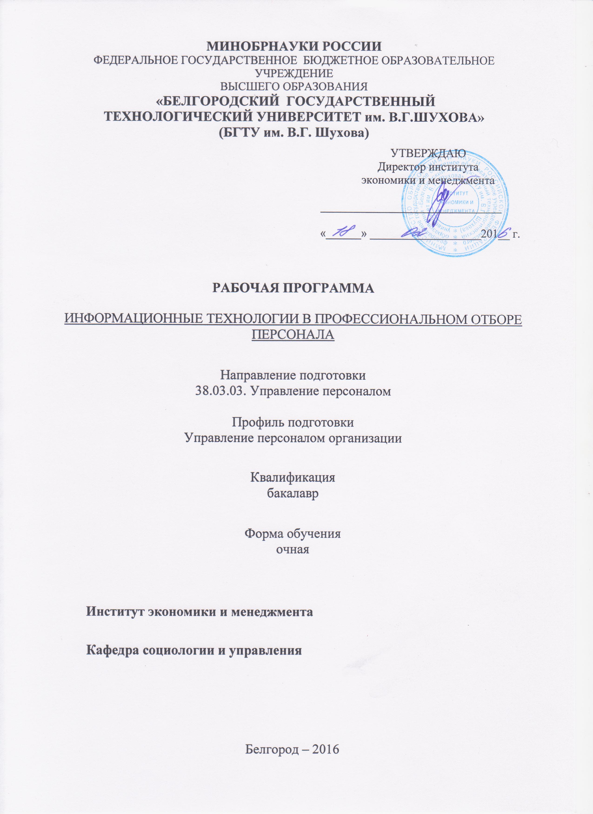
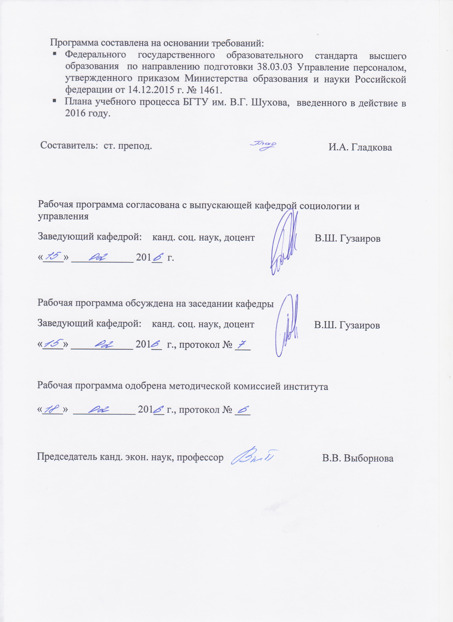
- ПЛАНИРУЕМЫЕ РЕЗУЛЬТАТЫ ОБУЧЕНИЯ ПО ДИСЦИПЛИНЕ

Формируемые компетенции |  |  | Требования к результатам обучения
№ | Код компетенции | Компетенция | Требования к результатам обучения
Общепрофессиональные
1 | ОПК-10 | Способность решать стандартные задачи профессиональной деятельности на основе информационной и библиографической культуры с применением информационно-коммуникационных технологий и с учетом основных требований информационной безопасности | В результате освоения дисциплины обучающийся должен  Знать: понятие информационных технологий управления персоналом, структуру и классификацию HRM-систем; основы применения информационных технологии в профессиональном подборе и отборе персонала, основы проведения диагностики индивидуальных особенностей личности с помощью компьютерных вариантов методик и формирования заключения по результатам диагностики.  Уметь: применять информационно-коммуникационные технологии в профессиональном отборе персонала; компьютерные варианты методик психодиагностики и тестирования персонала;  Владеть: навыками работы в корпоративной информационной системе для решения задач профессионального отбора персонала.
Профессиональные
1 | ПК-3 | Знание основ разработки и внедрения требований к должностям, критериев подбора и расстановки персонала, основ найма, разработки и внедрения программ и процедур подбора и отбора персонала, владением методами деловой оценки персонала при найме и умение применять их на практике | В результате освоения дисциплины обучающийся должен  Знать: основы формирования требований к должности, основы отбора персонала с использованием информационных технологий;  Уметь: использовать информационные технологии в подборе и отборе персонала;  Владеть: навыками диагностики профессиональной пригодности и индивидуально-типологических особенностей личности, навыками составления заключения по результатам компьютерной диагностики

2.МЕСТО ДИСЦИПЛИНЫ В СТРУКТУРЕ ОБРАЗОВАТЕЛЬНОЙ
ПРОГРАММЫ
Содержание дисциплины основывается и является логическим продолжением следующих дисциплин:

№ | Наименование дисциплины (модуля)
 | Основы информационно-аналитической работы
 | Основы библиотечно-информационной культуры
 | Основы кадровой политики и кадрового планирования
 | Организация деятельности муниципальной власти
 | Компьютерная диагностика профессиональной пригодности
Содержание дисциплины служит основой для изучения следующих дисциплин:

№ | Наименование дисциплины (модуля)
 | Оценка персонала
 | Регламентация и нормирование труда
 | Психодиагностика профессиональной деятельности
 | Психодиагностика внутриорганизационных отношений
 | Информационные технологии в управлении персоналом
 | Рекрутмент
 | Организация работы кадрового агентства
 | Преддипломная практика
 | Государственная итоговая аттестация
3.ОБЪЕМ ДИСЦИПЛИНЫ
Общая трудоемкость дисциплины составляет 4 зачетные единицы, 144 часа.
Вид учебной работы | Всего  часов | Семестр  № 5
Общая трудоемкость дисциплины, час | 144 | 144
Контактная работа  (аудиторные занятия), в т.ч.: | 51 | 51
лекции | 17 | 17
лабораторные | 34 | 34
практические
Самостоятельная работа студентов, в том числе: | 93 | 93
Курсовой проект
Курсовая работа
Расчетно-графическое задания | 18 | 18
Индивидуальное домашнее задание
Другие виды самостоятельной  работы | 39 | 39
Форма промежуточная аттестация  (экзамен) | 36 | 36

4. СОДЕРЖАНИЕ ДИСЦИПЛИНЫ
4.1 Наименование тем, их содержание и объем
Курс 3 Семестр 5

№ п/п |  | Наименование раздела  (краткое содержание) | Объем на тематический раздел по видам учебной нагрузки, час
 |  | Наименование раздела  (краткое содержание) | Лекции | Практические  занятия | Лабораторные  занятия | Самостоятельная  работа
- Информационные технологии управления персоналом
 | Понятие информационных технологий. Использование информационных технологий в профессиональном отборе персонала. Понятие «информационный контур управления персоналом». Понятие экономической информации, ее структура и свойства. Особенности экономической информации. Экономическая информация как отражение состояния экономического объекта в пространстве и во времени. |  | 2 |  | 4 | 3
- Структура и классификация HRM-систем
 | Понятия «Информационная система» и «информационные технологии». Понятие и структура HRM-системы. Эволюция информационных систем и их классификация. Техническое, программное и нормативно-методическое обеспечение информацион-ных технологий управления персоналом. Прикладные программные продукты по управлению персоналом и тенденции их развития. |  | 2 |  | 5 | 6
- Формирование требований к должности
 | «Профессиональная пригодность как категория системы «человек – профессия». Принципы определения професиональной пригодности. Процедура обоснования профессиональных требований. Требования к методам психодиагностики и прогнозирования профессиональной пригодности. Формирование требований к должности. Разработка системы определения профессиональной пригодности. Разработка программ и процедур профессионального отбора персонала. |  | 3 |  | 5 | 6
- Информационные технологии в подборе персонала
 | Проектирование и ведение базы данных кандидатов. Поиск кандидатов на вакантную должность в Интернете: работные сайты, поисковые справочные системы, сайты профессиональных сообществ. Использование ресурсов соцсетей для поиска кандидатов. Возможности специализированных систем подбора и отбора кандидатов «Рекрутер», «Резюмакс», «Астерикс» и др. |  | 4 |  | 5 | 6
5. Информационные технологии в профессиональном отборе персонала
 | Компьютерная психодиагностика профессиональной пригодности. Компьютерные и компьютеризированные тесты. Диагностика мотивационной сферы: «Ориентировочная анкета», «Определение уровня самоконтроля», «Определение ценностных ориентаций Рокича», Диагностика интеллектуальных способностей с помощью автоматизированных психодиагностических методик: «Прогрессивные матрицы Равена», «Тест Векслера», «Тест структуры интеллекта Амтхауэра». Компьютерная диагностика темперамента и характера: «Личностный опросник Айзенка», «Характерологический опросник Леонгарда», Опросник Морриса. |  | 4 |  | 5 | 6
6. Проведение диагностики индивидуальных особенностей личности с помощью компьютерных вариантов методик
 | Компьютерные варианты личностных опросников: «Миннессотский многомерный личностный опросник (ММPI), «Стандартизированный многофакторный метод исследования личности (СМИЛ)», «16-факторный личностный опросник Кэттелла», Методика цветовых выборов, Методика портретных выборов. |  | 2 |  | 5 | 6
7. Использование результатов компьютерной диагностики профессиональной
пригодности
 | Анализ результатов экспериментальных исследований профессиональной пригодности. Заключение о профессиональной пригодности специалиста. Составление характеристики. Составление карты компетенций и должностных инструкций. Использование результатов компьютерной диагностики профессиональной пригодности. Учет личностных и профессионально-деловых качеств сотрудников. |  | 2 |  | 5 | 6
ВСЕГО: |  |  | 17 |  | 34 | 39

4.2. Содержание практических (семинарских) занятий
не предусмотрено

4.3. Содержание лабораторных занятий

№ | Наименование  раздела дисциплины | Тема практического (семинарского) занятия | К-во часов | К-во часов СРС
семестр № 5
1 | Информационные технологии  управления  персоналом | - Информационные технологии  управления персоналом  Понятия «информационные технологии», «информационный контур управления персоналом». Понятие экономической информации, ее структура и свойства. Особенности экономической информации. Экономическая информация как отражение состояния экономического объекта в пространстве и во времени. Компьютерная психодиагностика | 2 | 4
1 | Информационные технологии  управления  персоналом | - Технология работы в автоматизированной системе психодиагностики «Оберон»  Регистрация пользователя, работа с тестами, сохранение результатов, анализ полученных результатов, составление отчета о проведенной процедуре диагностики.  Работа с документом: сохранение в файл, перенос в Word целого документа или его фрагментов, печать документа. | 2 | 4
2. | Структура  и классификация HRM-систем | - Структура и классификация HRM-систем  Понятия «Информационная система» и «информационные технологии». Понятие и структура HRM-системы. ERP системы: понятие, структура, внедрение. Эволюция информационных систем и их классификация. Техническое, программное и нормативно-методическое обеспечение информационных технологий управления персоналом. Прикладные программные продукты по управлению персоналом и тенденции их развития. | 2 | 2
 |  | - Возможности «1С:Зарплата и Управление персоналом 8.0» в профессиональном отборе персонала  Работа с формой «Набор персонала». Технология создания вакансий в «1:С». Внесение изменений в созданные вакансии. Заполнение формы «Источники информации о персонале». Заполнение формы «Состояние заявок кандидатов». Оформление заявки кандидата на основе письма электронной почты. Технология работы с активными заявками. Ограничение прав доступа на просмотр и редактирование заявок кандидатов. Формирование отчета по заявкам кандидатов. | 2 | 2
3. | Формирование  требований к должности | - Основы профессиографии  Основные принципы психологического анализа деятельности. Методические приемы психологического анализа деятельности. Процедура обоснования профессиональных требований. Профессиография. Психологическая классификация профессий. | 2 | 6
3. | Формирование  требований к должности | - Экспертиза вакансии  Проведение экспертизы вакансий: менеджер по персоналу, рекрутер, помощник руководителя, менеджер по продажам и др. Разработка профиля требований по анализируемым вакансиям. | 2 | 6
3. | Формирование  требований к должности | 7.Разработка системы определения  профессиональной пригодности  «Профессиональная пригодность как категория системы «человек – профессия». Принципы определения професиональной пригодности. Процедура обоснования профессиональных требований. Требования к методам психодиагностики и прогнозирования профессиональной пригодности. Формирование требований к должности. Разработка системы определения профессиональной пригодности. Разработка программ и процедур профессионального отбора персонала. | 2 | 6
4 | Информационные технологии в  подборе персонала | 8.Информационные технологии  в подборе персонала  Проектирование и ведение базы данных кандидатов. Поиск кандидатов на вакантную должность в Интернете: работные сайты, поисковые справочные системы, сайты профессиональных сообществ. Использование ресурсов соцсетей для поиска кандидатов. | 2 | 4
4 | Информационные технологии в  подборе персонала | 9.Технология работы в автоматизированной  системе подбора персонала  Возможности специализированных систем подбора и отбора кандидатов «Рекрутер», «Резюмакс», «Астерикс» и др. | 2 | 4
5 | Информационные технологии в профессиональном отборе персонала | 10. Информационные технологии в диагностике мотивационной сферы личности  Компьютерная диагностика мотивационной сферы с помощью методик: «Ориентировочная анкета», «Определение уровня самоконтроля», «Определение ценностных ориентаций Рокича», «Мотивационный тест Хекхаузена», «Дифференциально-диагностический опросник». Компьютерная диагностика эмоциональной сферы: «Ситуативная и личностная тревожность (опросник Спилбергера – Ханина)», «Незаконченные предложения», «Прогноз». | 2 | 8
5 |  | 11. Информационные технологии в диагностике интеллектуальных способностей  Диагностика интеллектуальных способностей с помощью автоматизированных психодиагностических методик: «Прогрессивные матрицы Равена», «Тест Векслера», «Тест структуры интеллекта Амтхауэра», «IQ-тесты», Интеллектуальные тесты Айзенка, Интеллектуальные тесты Айзенка-Горбова | 2 | 8
5 |  | 12.Информационные технологии в диагностике эмоциональной сферы личности  Понятие эмоциональной сферы, основные подходы к ее диагностике. Компьютерная диагностика эмоциональной сферы: «Ситуативная и личностная тревожность (опросник Спилбергера – Ханина)», «Незаконченные предложения», «Прогноз». | 2 | 8
5 |  | 13. Информационные технологии в диагностике темперамента и характера  Компьютерная диагностика темперамента и характера: «Личностный опросник Айзенка», «Характерологический опросник Леонгарда», «Опросник Стреляу», «Опросник структуры темперамента Русалова – ОСТ», «Опросник Морриса» | 2 | 8
6 | Проведение  диагностики индивидуальных особенностей личности с помощью компьютерных вариантов методик | 14.Проведение диагностики индивидуальных особенностей личности с помощью компьютерных вариантов методик  Понятие личности, основные подходы к изучению структуры личности. Общие специальные и профессиональные способности. Профессионально-важные качества. Компьютерные варианты личностных опросников: «Миннессотский многомерный личностный опросник (ММPI), «Стандартизированный многофакторный метод исследования личности (СМИЛ)», «16-факторный личностный опросник Кэттелла». | 2 | 4
6 |  | 15.Технология работы  с проективными методиками  Проективные методы: метод цветовых выборов, метод портретных выборов. Графические проективные методы: «Несуществующее животное», «Человек под дождем», «Карта внутренней страны». | 2 | 4
7. | Использование результатов компьютерной диагностики профессиональной  пригодности | 16. Анализ результатов экспериментальных  исследований профессиональной пригодности  Анализ результатов экспериментальных исследований профессиональной пригодности. Заключение о профессиональной пригодности специалиста. Составление характеристики. Составление карты компетенций и должностных инструкций. Использование результатов компьютерной диагностики профессиональной пригодности. Учет личностных и профессионально-деловых качеств сотрудников. | 2 | 4
7. |  | 17.Составление итогового отчетного документа  по результатам диагностики  На основании результатов, полученных в результате диагностики, составляется итоговый отчетный документ. Оценивается профессиональная пригодность к должности «менеджер по персоналу» | 2 | 4
ИТОГО: |  |  | 34 | 34

5.ФОНД ОЦЕНОЧНЫХ СРЕДСТВ ДЛЯ ПРОВЕДЕНИЯ ТЕКУЩЕГО КОНТРОЛЯ УСПЕВАЕМОСТИ, ПРОМЕЖУТОЧНОЙ АТТЕСТАЦИИ ПО ИТОГАМ ОСВОЕНИЯ ДИСЦИПЛИНЫ

5.1. Перечень контрольных вопросов (типовых заданий)

№ | Наименование  раздела дисциплины | Содержание вопросов (типовых заданий)
1 | Информационные  технологии  управления  персоналом | - Понятия «информационные технологии», «информационный контур управления персоналом».  - Понятие экономической информации, ее структура и свойства.  - Компьютерная психодиагностика в управлении персоналом.  - Технология работы в системе «Оберон»: регистрация пользователя, работа с тестами, сохранение результатов, анализ полученных результатов, составление отчета о проведенной процедуре диагностики.  - Работа с документом: сохранение в файл, перенос в Word целого документа или его фрагментов, печать документа.
2 | Структура  и классификация HRM-систем | - Понятие и структура HRM-системы.  - ERP системы: понятие, структура, внедрение.  - Эволюция информационных систем и их классификация.  - Прикладные программные продукты по управлению персоналом и тенденции их развития.  - Технология работы с формой «Набор персонала» в «1С:Зарплата и Управление персоналом 8.0»  - Оформление заявки кандидата на основе письма электронной почты  - Ограничение прав доступа на просмотр и редактирование заявок кандидатов.  - Формирование отчета по заявкам кандидатов.
3 | Формирование  требований к должности | - «Профессиональная пригодность как категория системы «человек – профессия».  - Принципы определения професиональной пригодности  - Основные принципы психологического анализа деятельности.  - Методические приемы психологического анализа деятельности.  - Процедура обоснования профессиональных требований.  - Профессиография.  - Психологическая классификация профессий.  - Проведение экспертизы вакансий  - Разработка профиля требований
4 | Информационные  технологии в  подборе персонала | - Проектирование и ведение базы данных кандидатов.  - Поиск кандидатов на вакантную должность в Интернете.  - Работные сайты: возможности, технология работы.  - Поисковые справочные системы.  - Сайты профессиональных сообществ.  - Использование ресурсов соцсетей для поиска кандидатов.  - Возможности специализированных систем подбора и отбора кандидатов «Рекрутер», «Резюмакс», «Астерикс» и др.
5 | Информационные технологии в профессиональном отборе персонала | - Компьютерная диагностика мотивационной сферы с помощью методик: «Ориентировочная анкета».  - Методика Рокича: «Определение ценностных ориентаций».  - Мотивационный тест Хекхаузена, «Дифференциально-диагностический опросник».  - Компьютерная диагностика эмоциональной сферы: «Ситуативная и личностная тревожность (опросник Спилбергера – Ханина)».  - Диагностика интеллектуальных способностей с помощью автоматизированных психодиагностических методик.  - Тест структуры интеллекта Амтхауэр.  - Интеллектуальные тесты Айзенка-Горбова  - Диагностика темперамента и характера  - Характерологический опросник Леонгарда  - Опросник Морриса
6 | Проведение  диагностики  индивидуальных  особенностей личности с помощью компьютерных вариантов методик | - Понятие личности, основные подходы к изучению структуры личности.  - Общие специальные и профессиональные способности.  - Профессионально-важные качества.  - Компьютерные варианты личностных опросников: «Миннессотский многомерный личностный опросник (ММPI).  - Стандартизированный многофакторный метод исследования личности (СМИЛ)  - 16-факторный личностный опросник Кэттелла  - Проективные методы: метод цветовых выборов  - Метод портретных выборов
7. | Использование  результатов компьютерной диагностики профессиональной  пригодности | - Анализ результатов экспериментальных исследований профессиональной пригодности.  - Заключение о профессиональной пригодности специалиста.  - Составление характеристики.  - Использование результатов компьютерной диагностики профессиональной пригодности в практике управления персоналом  - Учет личностных и профессионально-деловых качеств сотрудников.
Перечень вопросов к экзамену
- Понятия «информационные технологии», «информационный контур управления персоналом».
- Понятие экономической информации, ее структура и свойства.
- Компьютерная психодиагностика в управлении персоналом.
- Технология работы в системе «Оберон»: регистрация пользователя, работа с тестами, сохранение результатов, анализ полученных результатов, составление отчета о проведенной процедуре диагностики.
- Работа с документом: сохранение в файл, перенос в Word целого документа или его фрагментов, печать документа.
- Понятие и структура HRM-системы.
- ERP системы: понятие, структура, внедрение.
- Эволюция информационных систем и их классификация.
- Прикладные программные продукты по управлению персоналом и тенденции их развития.
- Технология работы с формой «Набор персонала» в «1С:Зарплата и Управление персоналом 8.0»
- Оформление заявки кандидата на основе письма электронной почты
- Ограничение прав доступа на просмотр и редактирование заявок кандидатов.
- Формирование отчета по заявкам кандидатов.
- «Профессиональная пригодность как категория системы «человек – профессия».
- Принципы определения професиональной пригодности
- Основные принципы психологического анализа деятельности.
- Методические приемы психологического анализа деятельности.
- Процедура обоснования профессиональных требований.
- Профессиография.
- Психологическая классификация профессий.
- Проведение экспертизы вакансий
- Разработка профиля требований
- Проектирование и ведение базы данных кандидатов.
- Поиск кандидатов на вакантную должность в Интернете.
- Работные сайты: возможности, технология работы.
- Поисковые справочные системы.
- Сайты профессиональных сообществ.
- Использование ресурсов соцсетей для поиска кандидатов.
- Возможности специализированных систем подбора и отбора кандидатов «Рекрутер», «Резюмакс», «Астерикс» и др.
- Компьютерная диагностика мотивационной сферы с помощью методик: «Ориентировочная анкета».
- Методика Рокича: «Определение ценностных ориентаций».
- Мотивационный тест Хекхаузена, «Дифференциально-диагностический опросник».
- Компьютерная диагностика эмоциональной сферы: «Ситуативная и личностная тревожность (опросник Спилбергера – Ханина)».
- Диагностика интеллектуальных способностей с помощью автоматизированных психодиагностических методик.
- Тест структуры интеллекта Амтхауэр.
- Интеллектуальные тесты Айзенка-Горбова
- Диагностика темперамента и характера
- Характерологический опросник Леонгарда
- Опросник Морриса
- Понятие личности, основные подходы к изучению структуры личности.
- Общие специальные и профессиональные способности.
- Профессионально-важные качества.
- Компьютерные варианты личностных опросников: «Миннессотский многомерный личностный опросник (ММPI).
- Стандартизированный многофакторный метод исследования личности (СМИЛ)
- 16-факторный личностный опросник Кэттелла
- Проективные методы: метод цветовых выборов
- Метод портретных выборов
- Анализ результатов экспериментальных исследований профессиональной пригодности.
- Заключение о профессиональной пригодности специалиста.
- Составление характеристики.
- Использование результатов компьютерной диагностики профессиональной пригодности в практике управления персоналом
- Учет личностных и профессионально-деловых качеств сотрудников.

5.2. Перечень тем курсовых проектов, курсовых работ,
их краткое содержание и объем
не предусмотрено

  - Перечень индивидуальных домашних заданий,
расчетно-графических заданий

Учебным планом предусмотрено написание РГЗ. Тема РГЗ «Экспертиза вакантной должности (менеджер по персоналу, специалист по ведению кадровой документации, менеджер по продажам, руководитель кадровой службы, коуч, рекрутер и др.) ». Каждый студент проводит экспертизу вакантной должности и составляет карту поиска соискателей.
Темы РГЗ
- Экспертиза вакансии специалист по ведению кадровой документации
- Экспертиза вакансии менеджер по персоналу
- Экспертиза вакансии менеджер по продажам
- Экспертиза вакансии бизнес-тренер
- Экспертиза вакансии руководитель кадровой службы
- Экспертиза вакансии экономист по труду
- Экспертиза вакансии инспектор по кадрам
- Экспертиза вакансии менеджер по подбору персонала
- Экспертиза вакансии менеджер по адаптации и развитию персонала
- Экспертиза вакансии специалиста по кадрам и профориентации
- Экспертиза вакансии инженера по нормированию труда
- Экспертиза вакансии начальника отдела социального развития
- Экспертиза вакансии секретаря-делопроизводителя
- Экспертиза вакансии менеджера по работе с клиентами
- Экспертиза вакансии менеджера по продажам рекламы
- Экспертиза вакансии PR-менеджера
- Экспертиза вакансии HR-специалиста
- Экспертиза вакансии бухгалтера
- Экспертиза вакансии администратора
- Экспертиза вакансии офис-менеджера
- Экспертиза вакансии продавца интернет-магазина
- Экспертиза вакансии маркетолога
- Экспертиза вакансии руководителя службы управления персоналом
- Экспертиза вакансии рекрутер
- Экспертиза вакансии экономиста по управленческому учету

Методические указания по выполнению РГЗ
Учебным планом предусмотрено написание РГЗ. Проводится анализ профессиональной пригодности по одной из должностей. РГЗ выполняется на основе анализа каждым студентов своих индивидуальных результатов психодиагностики по всем изучаемым на лабораторных занятиях методикам. В РГЗ проводится количественный и качественный анализ результатов диагностики и формулируется заключение об индивидуально-типологических особенностях личности и профессиональной пригодности.
Структура РГЗ включает в себя следующие компоненты:
- Титульный лист
- Содержание
- Введение
- Раздел I. Теоретическая часть
- Раздел II. Аналитическая часть
- Заключение
- Список источников и литературы.
Содержание включает введение, наименование разделов, заключение, список источников и литературы.
В разделах последовательно излагается содержание расчетно-графического задания. Заголовки разделов должны соответствовать содержательной части.
Во введении излагаются следующие вопросы:
- обосновывается актуальность темы;
- обосновывается выбор объекта и предмета исследования;
- формулируется цель выполнения расчетно-графического задания;
- формулируются задачи выполнения расчетно-графического задания;
- указывается структура работы.
Раздел I предполагает исследование теоретических основ профессиональной пригодности, а также изучение конкретных требований, предъявляемых к специалистам профессии, которая изучается в рамках выбранной темы расчетно-графического задания. При работе над первым разделом особое внимание уделяется выявлению психологических качеств, необходимых для успешного выполнения профессиональных задач в рамках исследуемой профессии Теоретический раздел завершается кратким выводом, обобщающим изложенный материал.
Раздел II предполагает анализ материалов, полученных при выполнении лабораторных работ по дисциплине «Компьютерная диагностика профессиональной пригодности». Он включает последовательное изложение результатов проведенной диагностики с использованием компьютерных вариантов психодиагностических методик. Представляется краткая информация о методике, ее цели, выявляемых ею характеристиках, способах обработки получаемых результатов. Далее приводятся полученные по данной методике количественные результаты. С целью повышения наглядности информации, можно полученные количественные результаты представить в графической форме (в виде диаграмм, графиков и т.п.). Затем необходимо дополнить количественные результаты качественной оценкой и сформулировать краткий вывод по данной методике. Завершается раздел обобщением результатов, полученных по всем методикам, проведенным на лабораторных занятиях, и формулированием итогового заключения о степени профессиональной пригодности к выбранной профессии.

Критерии оценивания:
Оценка «отлично» ‒ работа выполнена полностью. Содержательная часть расчетно-графического задания соответствует теме, представленный материал полностью раскрывает тему задания, в работе сформулированы значимые выводы. Практическая часть выполнена в полном объеме, студентом сформулированы полные, обоснованные и аргументированные выводы. Оформление заданий полностью соответствует предъявляемым требованиям.
Оценка «хорошо» ‒ работа выполнена полностью. Содержательная часть расчетно-графического задания соответствует теме, представленный материал раскрывает тему задания, в работе сформулированы адекватные выводы. Практическая часть выполнена в полном объеме и студентом сформулированы выводы. Оформление заданий в целом соответствует предъявляемым требованиям.
Оценка «удовлетворительно» ‒ работа выполнена полностью. Содержательная часть расчетно-графического задания соответствует теме, представленный материал раскрывает тему задания, в работе сформулированы выводы. Практическая часть выполнена в неполном объеме с незначительными ошибками, студентом сформулированы выводы. Оформление заданий в целом соответствует предъявляемым требованиям.
Оценка «неудовлетворительно» ‒ работа выполнена не полностью. Содержательная часть расчетно-графического задания не соответствует теме, представленный материал не раскрывает тему задания, в работе не сформулированы выводы. Практическая часть не выполнена в полном объеме, не сформулированы выводы. Оформление заданий не соответствует предъявляемым требованиям.
5.4. Перечень контрольных работ
не предусмотрено
6.ОСНОВНАЯ И ДОПОЛНИТЕЛЬНАЯ ЛИТЕРАТУРА
6.1. Перечень основной литературы
- Романова, Ю.Д. Информационные технологии в управлении персоналом: учеб. для студентов вузов, обучающихся по экон. направлениям и специальностям / Ю. Д. Романова, Т. А. Винтова и др. – М.: Юрайт, 2015. – 291 с.
- Глуханюк, Н.С. Психодиагностика: учеб. для студентов высш. проф. образования, обучающихся по направлению подготовки «Психология»/ Н.С. Глуханюк, Д.Е. Щипанова. – 2-е изд., испр. – М.: Академия, 2013. – 237 с.
- Гладкова, И.А. Компьютерная диагностика профессиональной пригодности: учебное пособие для студентов специальности 080400 – Управление персоналом / И.А. Гладкова. – Белгород: Изд-во БГТУ им. В.Г. Шухова, 2014. – 112 с.
- Гладкова, И.А. Компьютерная диагностика профессиональной пригодности [Электронный ресурс]: учебное пособие для студентов специальности 080400 Управление персоналом / И.А. Гладкова. – Электрон. текстовые дан.– Белгород: Изд-во БГТУ им. В.Г. Шухова, 2014. – Режим доступа: https://elib.bstu.ru/Reader/Book/2014090311553761500000655127
- Гладкова, И.А. Компьютерная диагностика профессиональной пригодности [Электронный ресурс]: метод. указания к выполнению практ. и самостоят. работы для студентов направления 080505-Упр. персоналом/ И.А. Гладкова. – Электрон. текстовые дан.– Белгород: Изд-во БГТУ им. В.Г. Шухова, 2012. – Режим доступа: https://elib.bstu.ru/Reader/Book/2013040918201483120900008508
6.2. Перечень дополнительной литературы
- Головицына, М.В. Информационные технологии в экономике [Электронный ресурс]: учебное пособие / М.В. Головицына – Электрон. текстовые дан. – М.: Интернет-Университет Информационных Технологий (ИНТУИТ), 2016. – Режим доступа: http://www.iprbookshop.ru/16703
- Баскина, Т.В. Техники успешного рекрутмента / Т.В. Баскина. – М.: АЛЬПИНА ПАБЛИШЕР, 2014. – 288 с.
- Анцупов, А.Я. Социально-психологическая оценка персонала : учеб. пособие для студентов вузов, обучающихся по специальности «Упр. персоналом» (080505), «Менеджмент орг.» (080507), «Психология» (030301) / А. Я. Анцупов, В. В. Ковалев. – 2-е изд., перераб. и доп. – М.: Юрайт, 2014. –392 с.
  - Перечень интернет ресурсов
- www.hr-zone.net – Портал по персоналу.
- http://www.podborkadrov.ru/ – Сообщество менеджеров по подбору персонала.
- http://www.top-personal.ru – Журнал «Управление персоналом».
- http://www.hr-liga.ru – Информационный портал «Человеческие ресурсы».

7. МАТЕРИАЛЬНО-ТЕХНИЧЕСКОЕ И ИНФОРМАЦИОННОЕ ОБЕСПЕЧЕНИЕ

Лекционные занятия – поточная аудитория, оснащённая меловой доской и специализированной мебелью.
Лабораторные занятия – специализированные компьютерные классы, оснащённые меловой доской, специализированной мебелью, комплектом презентационного оборудования: ноутбук Lenovo G50-30 (Intel Celeron N240); мультимедийный проектор Acer XD1280D; переносной экран, с предустановленным лицензионным программным обеспечением: Microsoft Office 2013 (№31401445414), Microsoft Windows 7 (№63-14к), Kaspersky Endpoint Security 10 (№17E0170707130320867250).
Самостоятельная работа студентов обеспечивается научной, учебной, учебно-методической литературой в методическом кабинете кафедры социологии и управления ГУК №318, научно-технической библиотеке БГТУ им. В.Г. Шухова, с предоставлением рабочих мест, оборудованных персональными компьютерами, подключенными к сети Интернет и имеющая доступ к электронной информационно-образовательной среде университета. Самостоятельная работа студентов обеспечивается участием в программах Microsoft DreamSpark/Imagine (№52031/МОС 2793)и Office 365 (E04002C51M) с возможностью бесплатной загрузки лицензионного программного обеспечения.

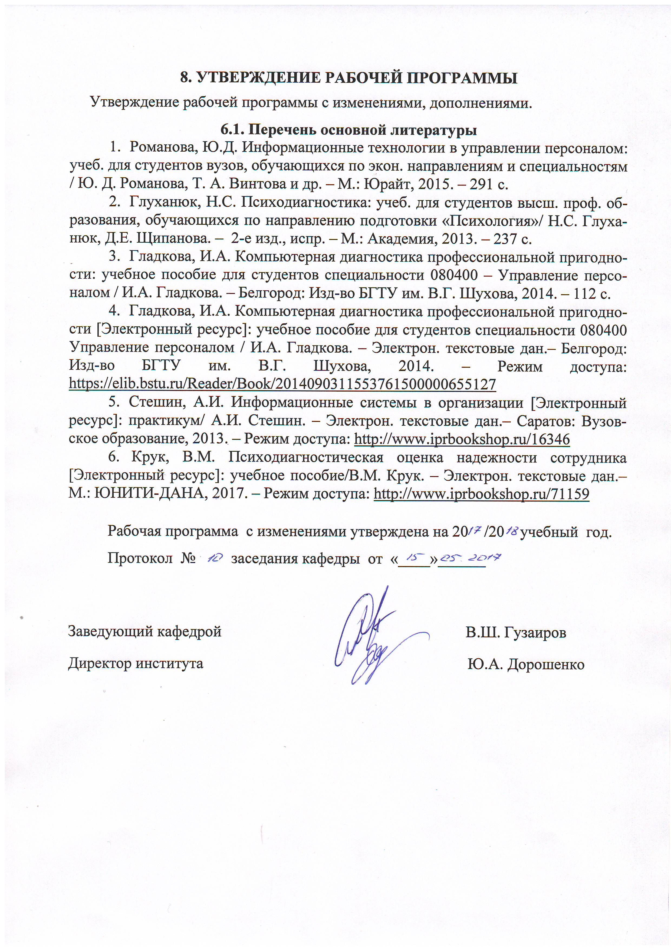
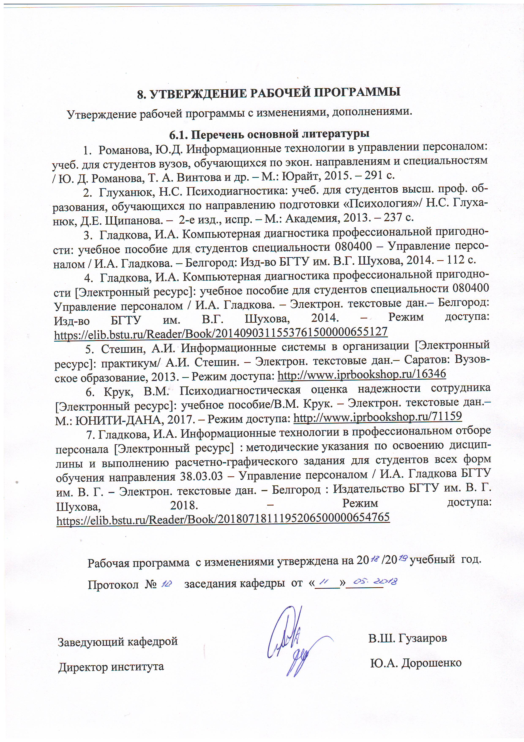



Приложение №1

Методические указания для обучающегося по освоению дисциплины

Целью преподавания дисциплины является изучение важнейших принципов современных информационных технологий, применяемых и внедряемых в практику управления персоналом, умение пользоваться программным обеспечением для решения задач профессионального отбора персонала.
В процессе освоения дисциплины происходит формирование общих представлений о системе диагностики профессиональной пригодности специалистов; получение навыков самостоятельной работы на персональном компьютере с методиками по определению профессиональной пригодности; применение полученных знаний в дальнейшей профессиональной деятельности, а также для самопознания, саморазвития и профессионального самоопределения.
Исходный этап изучения дисциплины предполагает ознакомление с учебным планом по специальности и рабочей программой, характеризующей границы и содержание учебного материала, который подлежит освоению.
В учебниках и учебных пособиях, представленных в списке рекомендуемой литературы, содержатся ответы на поставленные вопросы. Инструментами освоения учебного материала являются основные термины и понятия, составляющие категориальные аппарат дисциплины. Их осмысление, запоминание и практическое использование является обязательным условием овладения курсом.
Изучение каждой темы необходимо завершать выполнением заданий на лабораторных занятиях, ответами на контрольные вопросы. Для обеспечения систематического контроля над процессом усвоения тем курса следует пользоваться перечнем контрольным вопросов для проверки знаний по дисциплине, содержащихся в планах и методических указаниях для студентов. Если при ответах на сформулированные в перечнях вопросы возникнут затруднения, необходимо обратиться за консультацией к преподавателю.

Тема 1. Информационный контур управления персоналом
В этой теме рассматриваются наиболее фундаментальные понятия курса. Главная ее задача состоит в уяснении сущности и типовой структуры контура управления персоналом. Особое внимание следует обратить на изучение процедур передачи и обработки информации в сфере управления персоналом.
Для более полного усвоения темы рекомендуется организовать обсуждение по следующим вопросам:
- Что такое контур управления персоналом?
- Назначение контура управления персоналом.
- Раскройте состав контура управления персоналом.
- Назначение модуля «Управление персоналом».
- Назначение модуля «Заработная плата».
- Какие задачи решаются в модуле «Управление персоналом»?
- Какие задачи решаются в модуле «Заработная плата»?
- Что такое экономическая информация?
- В чем заключаются особенности экономической информации?
- Что такое показатель информации?
- Что такое реквизит?
- Какие виды реквизитов вам известны?

Тема 2. Структура и классификация HRM-систем
В данной теме рассматривается понятие и типовая структура информационной системы. Изучаются различные типы и виды информационных систем, выделяемые на основании различных классификационных признаков. Основная задача заключается в уяснении сущности и типовой структуры HRM-системы. Для более глубокого усвоения темы на практическом занятии проводится изучение основных подсистем HRM-системы на примере «1:С».
Особое внимание следует обратить на изучение тенденций развития рынка современных HRM-систем.
Для устранения сложностей в усвоении темы рекомендуется организовать обсуждение по следующим вопросам:
- Информационные системы и технологии: понятие, виды
- Эволюция информационных систем
- Информационные связи в корпоративных системах
- Информационные технологии как инструмент формирования управленческих решений
- Понятие и типовая структура HRM-системы
- Классификация HRM-систем

Тема 3. Формирование требований к должности
В данной теме рассматриваются основы формирования требований к должности. Изучаются различные подходы к составлению профессиограмм. В информационно-справочной системе «Консультант-плюс» изучается утвержденный Министерством труда РФ «Профессиональный стандарт специалиста по управлению персоналом». Проводится процедура экспертизы вакансии с последующей разработкой профиля требований.
Вопросы для самоконтроля:
- «Профессиональная пригодность как категория системы «человек – профессия».
- Принципы определения професиональной пригодности
- Основные принципы психологического анализа деятельности.
- Методические приемы психологического анализа деятельности.
- Процедура обоснования профессиональных требований.
- Проведение экспертизы вакансий
- Разработка профиля требований

Тема 4. Информационные технологии в подборе персонала
В данной теме студенты знакомятся с информационным обеспечением кадровой технологии подбора персонала. С возможностями специализированных систем подбора и отбора кандидатов «Рекрутер», «Резюмакс», «Астерикс» более целесообразно познакомиться посредством изучения видеоматериалов презентаций.
На практическом занятии студенты осваивают технологию Булева поиска, технологию ведения и проектирования базы данных кандидатов в Excel (в том числе работа с фильтрами, ведение статистического учета по кандидатам). Осваивают технологию работы с работными сайтами, поисковыми справочными системами (на примере «Консультант плюс»).
В «1:С» проводится работа по формированию задания на закрытие вакансии, работа с активными заявками кандидатов.
Вопросы для самоконтроля:
- Информационные технологии подбора персонала
- Проектирование и ведение базы данных кандидатов
- Поиск кандидатов на вакантную должность в Интернете: работные сайты, поисковые справочные системы, сайты профессиональных сообществ
- Технологии работы с заявками кандидатов
- Использование ресурсов соцсетей для поиска кандидатов

Тема 5. Информационные технологии в профессиональном отборе персонала
Важная задача темы состоит в знакомстве с информационными технологиями в профессиональном отборе персонала. Особое внимание уделяется вопросу компьютерной психодиагностики профессиональной пригодности, специфике компьютерных и компьютеризованных тестов. Раскрываются требования к методам психодиагностики и прогнозирования. На лабораторном занятии осваивается технология работы в автоматизированной системе психодиагностики «Оберон»: регистрация пользователя, работа с компьютерными вариантами тестов, сохранение результатов, анализ полученных результатов, составление отчета о проведенной процедуре диагностики.
Вопросы для самоконтроля:
- Компьютерная диагностика мотивационной сферы с помощью методик: «Ориентировочная анкета».
- Методика Рокича: «Определение ценностных ориентаций».
- Мотивационный тест Хекхаузена, «Дифференциально-диагностический опросник».
- Компьютерная диагностика эмоциональной сферы: «Ситуативная и личностная тревожность (опросник Спилбергера – Ханина)».
- Диагностика интеллектуальных способностей с помощью автоматизированных психодиагностических методик.
- Интеллектуальные тесты Айзенка-Горбова
- Диагностика темперамента и характера
- Характерологический опросник Леонгарда
- Опросник Морриса

Тема 6. Проведение диагностики индивидуальных

особенностей личности с помощью компьютерных вариантов методик
Главная задача темы состоит в знакомстве в теории и на практике с методами психодиагностики свойств личности. К их числу относятся личностные опросники, проективные методы, методы психодиагностики темперамента, интеллектуальных способностей, мотивационной сферы, нервно-психической (эмоциональной) напряженности, тесты достижений и нетестовые методы изучения личности. На лабораторных занятиях, посвящённых изучению данной темы, проводится работа со следующими методиками:
- «Личностный опросник Айзенка»
- «Характерологический опросник Леонгарда»
- «Опросник Морриса»
- Компьютерные варианты личностных опросников.
- «Стандартизированный многофакторный метод исследования личности (СМИЛ)»
- «16-факторный личностный опросник Кэттелла»
Вопросы для самоконтроля:
- Понятие личности, основные подходы к изучению структуры личности.
- Общие специальные и профессиональные способности.
- Профессионально-важные качества.
- Компьютерные варианты личностных опросников: «Миннессотский многомерный личностный опросник (ММPI).
- Стандартизированный многофакторный метод исследования личности (СМИЛ)
- 16-факторный личностный опросник Кэттелла
- Проективные методы: метод цветовых выборов
- Метод портретных выборов

Тема 7. Использование результатов компьютерной диагностики

профессиональной пригодности
Главная задача темы заключается в формировании умений анализировать полученные результаты психодиагностики и составлять заключение о профессиональной пригодности специалиста. Осуществляется знакомство с основами психологической экспертизы совместимости членов малых групп. На лабораторных занятиях полученные результаты психодиагностики обобщаются и оформляются в виде расчетно-графического задания.
Вопросы для самоконтроля:
- Анализ результатов экспериментальных исследований профессиональной пригодности.
- Заключение о профессиональной пригодности специалиста.
- Составление характеристики.
- Использование результатов компьютерной диагностики профессиональной пригодности в практике управления персоналом
- Учет личностных и профессионально-деловых качеств сотрудников.

